Клуб интересных встреч.
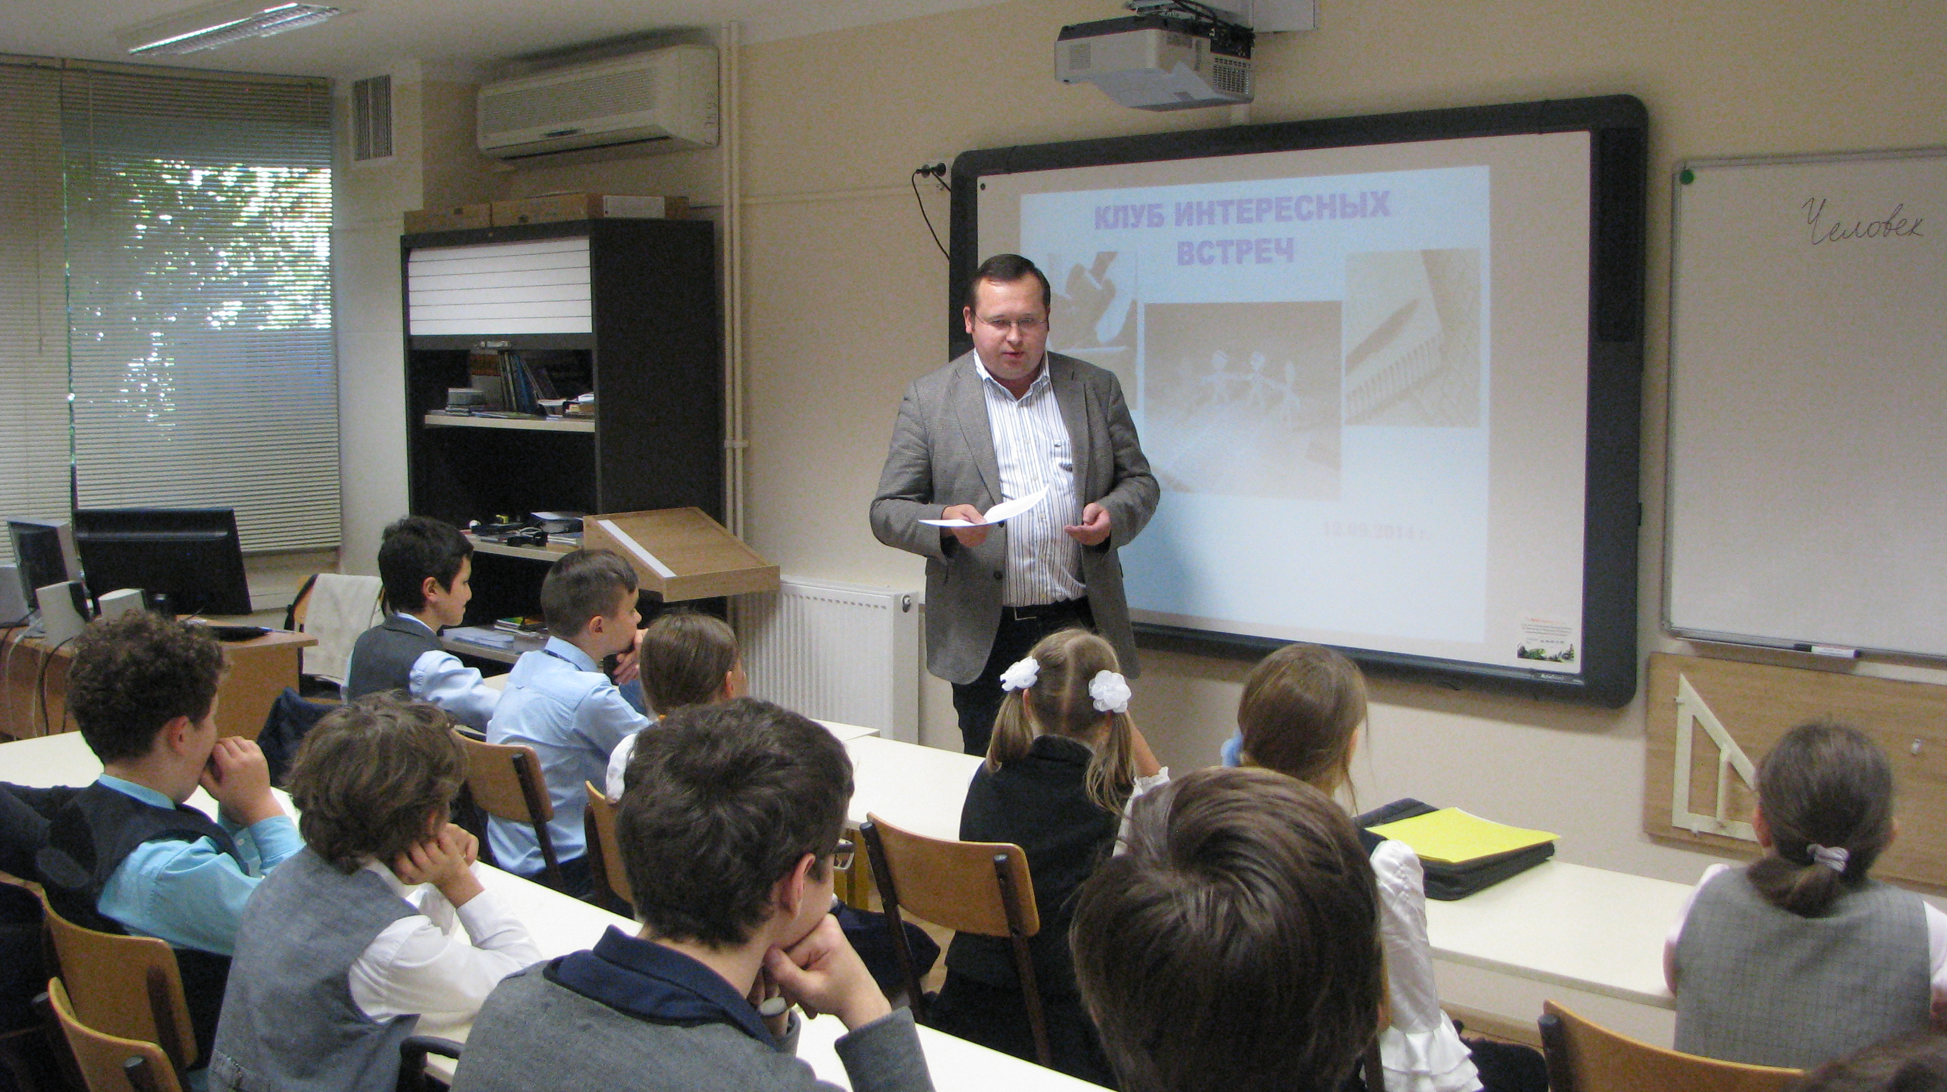
В пятницу, 12 сентября, в школе прошло интересное мероприятие. В рамках работы «Клуба интересных встреч» к нам в гости был приглашен корреспондент газеты «Комсомольская правда» во Франции Косарев Дмитрий Владимирович, который познакомил нас с профессией журналиста.
Нашему гостю понадобился почти целый урок, чтобы рассказать в общих чертах о своей работе. Рассказ корреспондента получился интересным, познавательным и насыщенным различными фактами. Выступление проходило в форме диалога, и нам тоже пришлось отвечать на вопросы. Также для нас был подготовлен письменный тест, по результатам которого делался вывод о том, сможет ли каждый из нас стать журналистом. Как оказалось, далеко не у всех принявших участие в тестировании, проявились склонности к журналистской профессии.
Полагаю, что такие встречи очень полезны для развития кругозора школьников. В особенности они нужны старшеклассникам, перед которыми уже стоит проблема выбора будущей профессии.
Будем надеяться, что благодаря «Клубу интересных встреч» нам удастся познакомиться с представителями и других интересных профессий.
Косарева Анастасия, ученица 9 класса.
Куда пойти учиться?
Выбрать факультет журналистики можно в следующих высших учебных заведениях:
Военный университет,
Гуманитарный институт телевидения и радиовещания им. М. А. Литовчина,
Институт журналистики и литературного творчества,
Институт иностранных языков,
Московский государственный институт международных отношений (Университет),
Московский государственный лингвистический университет,
Московский государственный университет имени М. В. Ломоносова,
Московский государственный университет печати,
Московский педагогический государственный университет,
Российский университет дружбы народов.

Память сильнее времени.
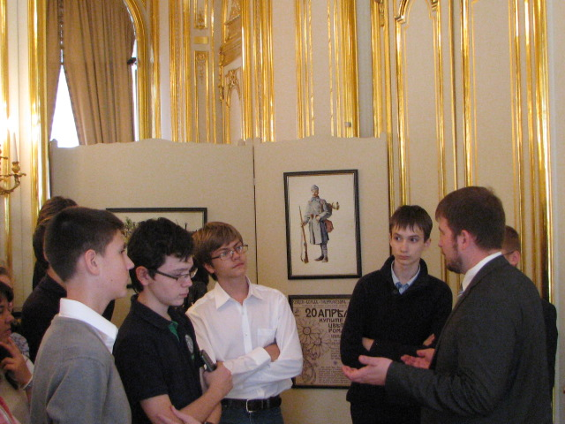
Этот год оказался богатым на исторические даты. 200 лет назад русские воины вошли в Париж. Отечественная война, война с Наполеоном, победоносно завершилась. А 100 лет назад началась 1-я Мировая война. Россия, русские воины, терпели поражения, совершали подвиги, добивались победы. Столетию начала этой войны была посвящена выставка в резиденции посла России во Франции на улице Гренель, на которой были представлены экспонаты из частных коллекций. 23 сентября учащиеся 5-го, 6-го и 10-го классов посетили эту выставку.
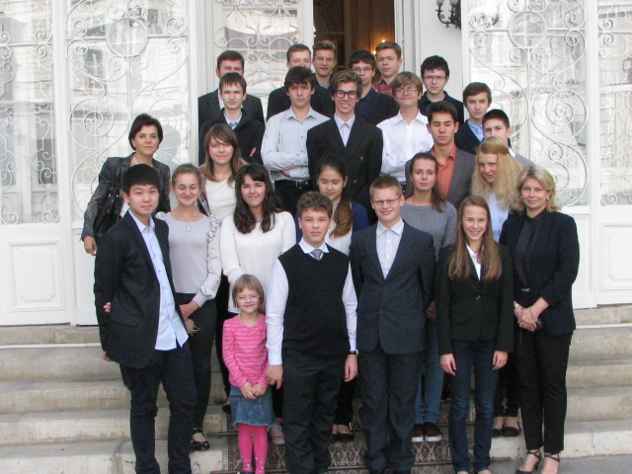
Наибольший интерес у ребят вызвали предметы, которые когда-то держали в руках царь Николай II и его супруга Александра Федоровна. Это шкатулки, царская печать, изумительные рисунки солдат лазаретов и рисунки, выполненные самой царицей.
Исключительные познания показал ученик 5 класса Виктор Самарин, верно отвечая на вопросы экскурсовода. Награды, портреты, мемуары и личные вещи солдат русского экспедиционного корпуса, воевавших во Франции, сохраненные наследниками героев подтверждают слова, что время проходит, а память остается, память о том, чем мы гордимся.
Память сильнее времени!
Ученица 10 класса, Бондаренко Н.

